班级： 11.5 姓名：姚苏倪

TOK校内成果展

Proposal

23. 材料工具在产生或获取知识中有多么重要？(How important are material tools in the production or acquisition of knowledge?)

该题目的关键词是“材料工具”、“产生”、“获取”。

第一个物件：大伯的高桥望远镜

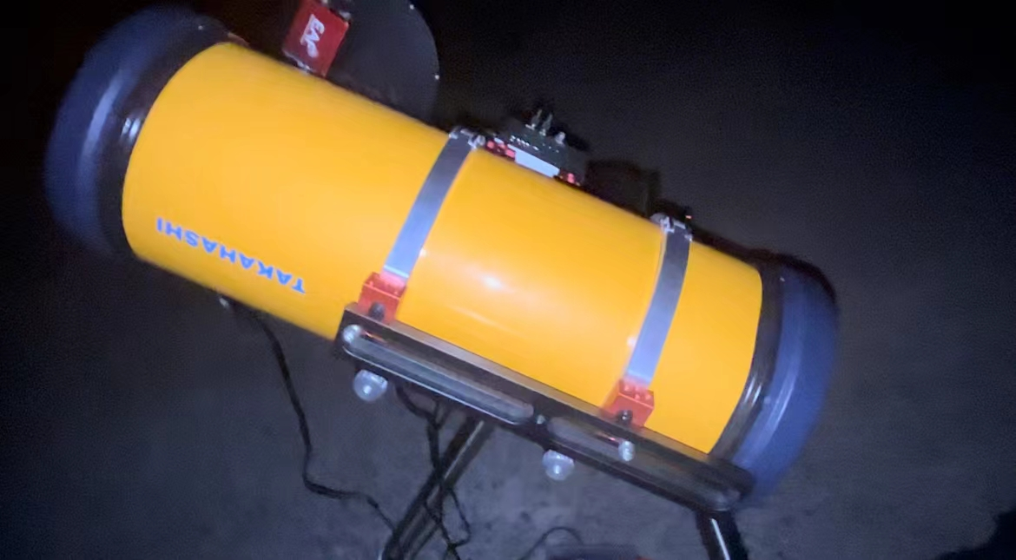

物件的真实世界背景：这是我大伯的望远镜，是在2022年10月15日我们二人一起去拍星云的时候组装起来后的模样。

与提示题的联系（物件如何帮助观众理解提示题）：人们通过望远镜这一途径来观测行星和星云。

物件对于成果展的特殊意义（与另两个物件的不同切入角度等）：望远镜的独特之处在于它不仅仅是一种观察工具，更是将抽象的天文知识转化为观察实体的工具。它让观众能够亲身体验宇宙的奥秘，从纸面上的理论走向直观感知，为展览带来了视觉和感知上的震撼。观众透过望远镜镜片看到的星云和星体，不再只是概念上的存在，而是在眼前展现的宇宙奇观。这种直观感受将观众带入一个全新的学习层面，加深了他们对天文学知识的理解。望远镜在展览中的作用不仅是传递信息，更是引发观众情感共鸣，让他们深刻感受到人类对于宇宙的渺小和对未知的探索欲望。

物件来源：个人拍摄

参考文献：无

物件的名称：做数学题时屏幕一半坏掉的电脑

物件的照片：

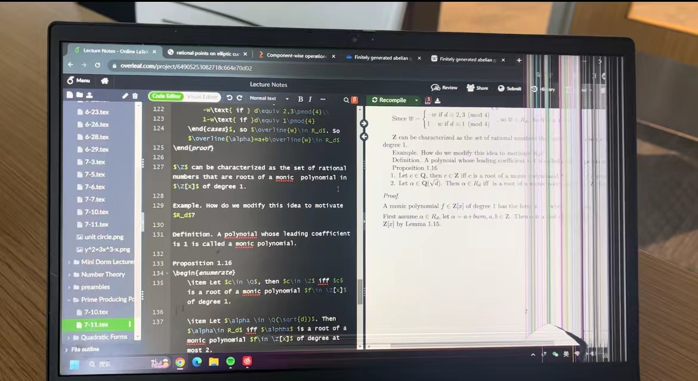

物件的真实世界背景：这张照片是在暑假学数学中数论领域知识的时候拍的。上完课之后由于关电脑的时候太用力，原来就翘起来的连接轴把一部分的屏幕顶翘起来，碎了一部分，如上图所示。后来坏掉的这部分不断地向左边扩展并且侵占了我屏幕的1/2。原来用电脑LaTeX写数学题的我发现电脑不再便于使用，于是换成了在纸上写数学题。

与提示题的联系（物件如何帮助观众理解提示题）：笔记本电脑是我产生并获取数论知识的有效工具。其能产生知识的原因是我会将我的证明发给不会的人，在这一过程中我产生了知识并且将其传播给了他人。同时，做数学题的条件是有了解这一知识的人为了让我学习获取数论知识而编了这道题，在做这道题的时候我获取了间接来自于他人的数学知识。

物件对于成果展的特殊意义（与另两个物件的不同切入角度等）：相较于另两个物件，电脑作为材料工具虽然是有效的，但不是必需的。在我的电脑损坏之后，我退而其次使用纸笔写回答并没有影响我的效率。这可以归结于数学学科的知识与自然科学知识的本质不同——数学知识是由0不断开发的，主要取决于人对它的定义。而获得自然科学知识的前提是有生活中遇到的现象作为提示，不断地提出可以解释该现象的理论并且进行完善的。所以可见数学知识对于材料工具的依赖性是更低的。

物件来源：个人拍摄

参考文献：无

物件的名称：十二节玉琮

物件的照片：

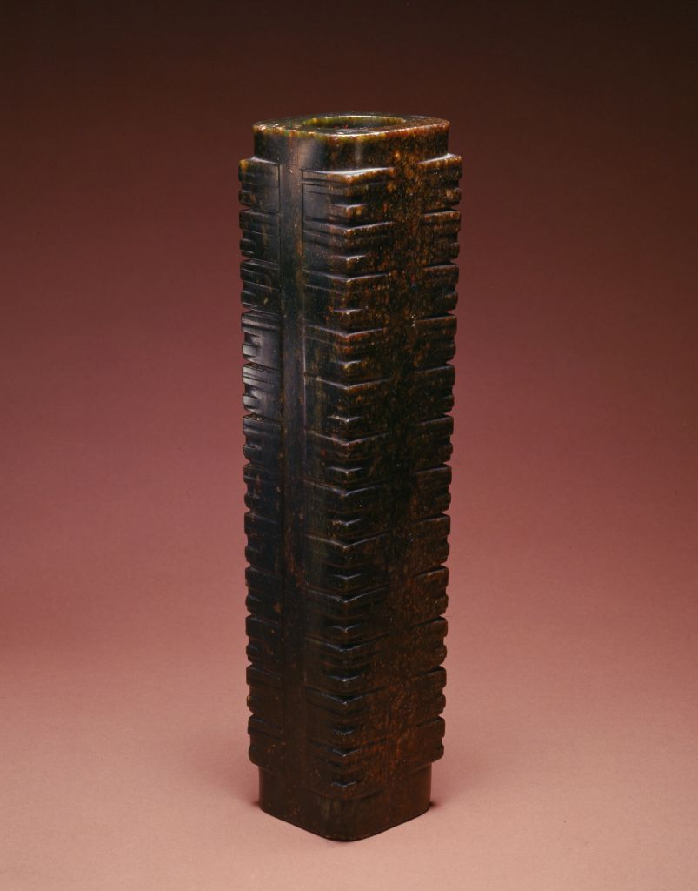

### 物件的真实世界背景：良渚十二节玉琮，现藏于北京故宫博物馆。它代表着新石器时代的良渚文化。通高31厘米，大端边长7.5×7.5厘米，小端边长6.5×6.4厘米。玉琮本青绿色，玉料斑驳，后沁为黑褐色和暗红色。以12节简化的人面纹为饰，每节均以棱为中心，刻饰简化的神人纹，冠、嘴均简化，大多眼纹已模糊不清。玉琮两端对钻孔，呈明显的喇叭口状，管钻穿孔。在大端射口中间部分雕琢一符号。玉琮是良渚文化的典型玉器，后世有“苍璧礼天，黄琮礼地”之说，认为璧和琮象征着天圆地方，为十分重要的祭祀礼仪用器。刻有符号的良渚文化玉器，主要为玉璧与玉琮，但数量不多。有人认为这些符号可能与原始文字有关，也有人认为与原始宗教有某种联系。因最初发现于浙江省余杭县良渚镇而得名，是马家浜文化、崧泽文化的发展和继续，距今约四五千年。良渚文化主要分布在长江下游的太湖流域，出土玉器内容极其丰富，包含着深刻的内涵，其雕刻之精和出土量之大都是空前的，代表了新石器时代晚期制玉工艺的最高水平，展现出古代社会文明发展的曙光。良渚玉器的发现是良渚文化有力的证明，证实5000年前古老中国已经进入到了文明阶段，无论是规模的宏大，还是城市体系的复杂性，或是建筑的巨大工程量都表明了良渚文化不亚于同时期古埃及、苏美尔和古印度文明。

与提示题的联系（物件如何帮助观众理解提示题）：具有信仰与制度象征的玉器的出土是对古中国曾经存在过区域性早期国家的有利证明。由于它对于该命题的证明，我们可以认为该物件帮助发现了该知识，可以被视为是一个材料工具。

物件对于成果展的特殊意义（与另两个物件的不同切入角度等）：

古中国是否曾经存在过区域性早期国家这一问题属于社科领域，考古资料在其中起到了证明的作用。从浅层来看，这和天文望远镜相对于自然科学知识较为相似。考古出土的物件是直接与古代文明和人类活动有关的实物，提供了直接见证过去的能力，使我们能够了解古代社会的文化、生活方式、技术水平等。考古出土的物件是用于证明一个论点的，而类似于使用天文望远镜获取知识则是建构一个理论的开端。

物件来源：

参考文献：

<https://www.dpm.org.cn/collection/jade/233767.html>

https://www.cnmuseum.com/page_show.aspx?id=2356#